Министерство образования и науки Российской Федерации
Филиал федерального государственного бюджетного образовательного учреждения высшего образования
«КУЗБАССКИЙ ГОСУДАРСТВЕННЫЙ ТЕХНИЧЕСКИЙ УНИВЕРСИТЕТ
ИМЕНИ Т. Ф. ГОРБАЧЕВА» в г. Белово

УЧЕНЫЙ СОВЕТ
от 23.03.2018 г.
Протокол № 5

Повестка:
Расширенное заседание

1. Выдвижение кандидата на должность ректора ФГБОУ ВО «Кузбасский государственный технический университет имени Т.Ф. Горбачева»
Докладчик: директор филиала – Костинец И.К.

2. Отчет о ФХД за 2017 год.
Докладчик: главный бухгалтер – Сидорова Е.А.

3. Об эффективности внедрения системы электронного обучения в филиале и задачах по развитию информационной образовательной среды
Докладчик: Руководитель ЦИТ – Мочалов И.М.

4. О результатах зимней зачетно-экзаменационной сессии
Докладчик: Начальник УМО – Аксененко Е.Г.

5. О задачах и организации приемной компании 2018 г.
Докладчик: зам. директора по УР – Долганова Ж.А.; ответственный секретарь приемной комиссии – Дорофеева О.Е.

6. Разное.
- О результатах государственной аккредитации
- О подготовке к празднованию 20-летнего юбилея филиала
Докладчик: директор филиала – Костинец И.К.
- О проведении процедуры самообследования и мониторинга эффективности деятельности филиала
Докладчик: зам. директора по УР – Долганова Ж.А.

Присутствовали: 24 чел.; из них членов УС – 12.

- Слушали: директора филиала КузГТУ в г. Белово О выдвижении кандидата на должность ректора федерального государственного бюджетною образовательного учреждения высшего образования «Кузбасский государственный технический университет имени Т.Ф. Горбачева»

Решили: Выдвинуть кандидатом на должность ректора федерального государственного бюджетного образовательного учреждения высшего образования «Кузбасский государственный технический университет имени Т.Ф. Горбачева»: Кречетова Андрея Александровича, И.о. ректора КузГТУ.
Результаты голосования членов ученого совета филиала КузГТУ в г. Белово: «за» - 12; «против» - 0; «воздержалось» – 0.

2. Слушали: главного бухгалтера Сидорову Е.А. Отчет о ФХД за 2017 год.

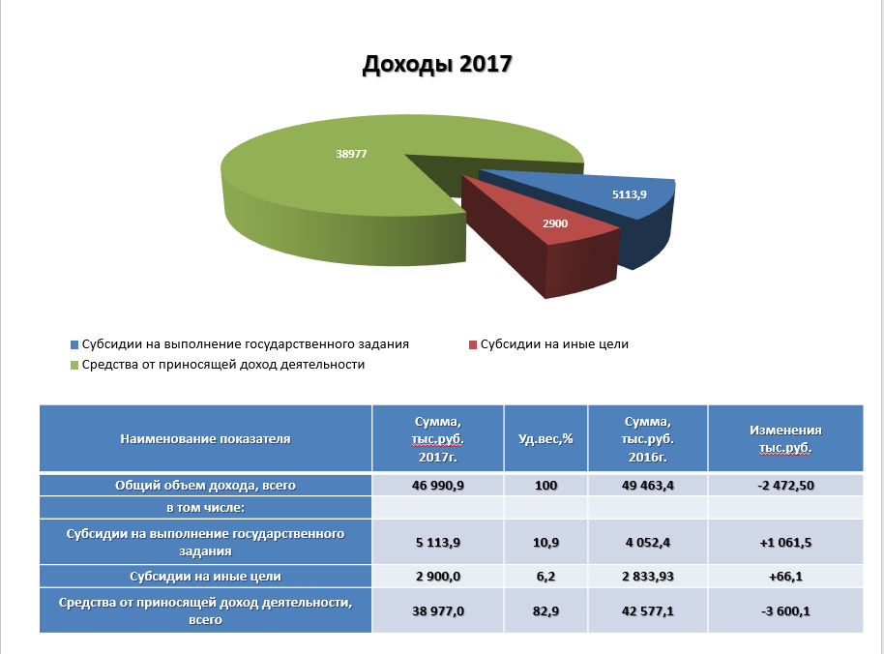

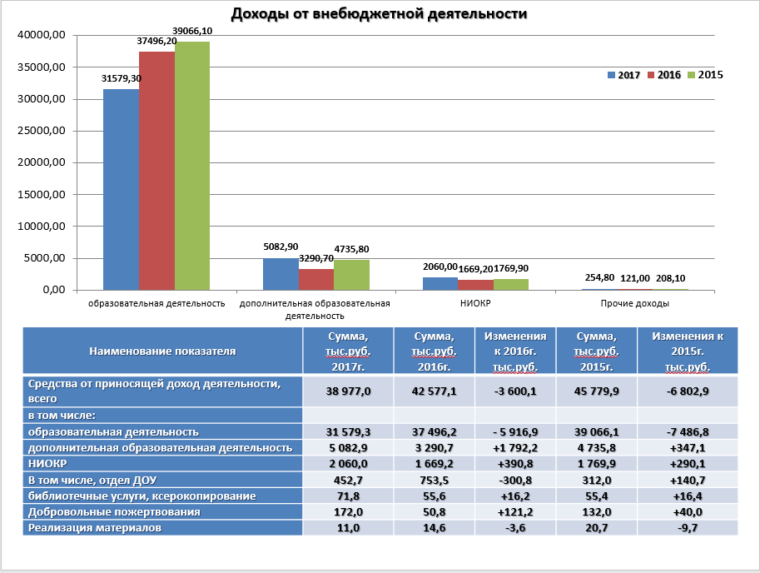

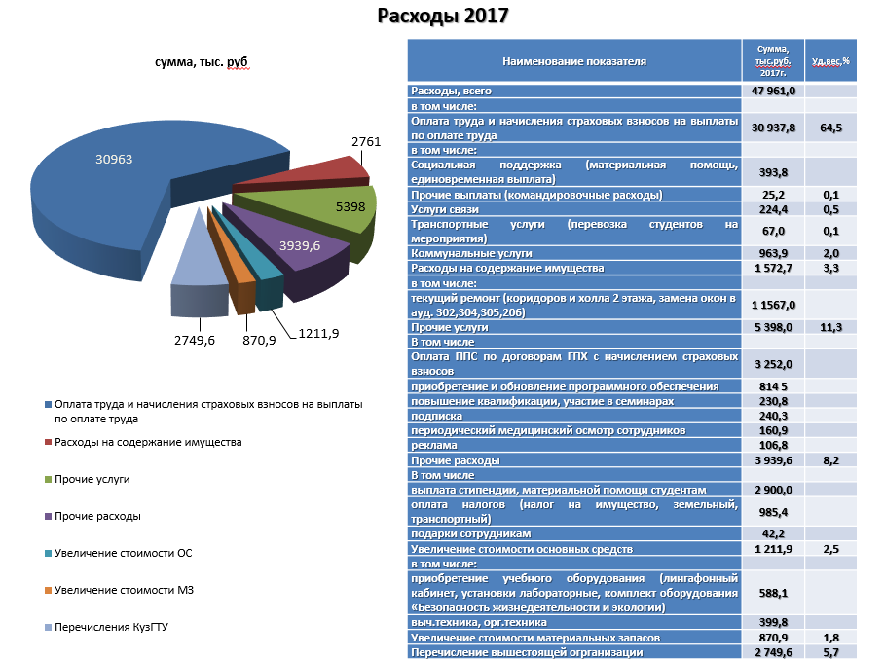

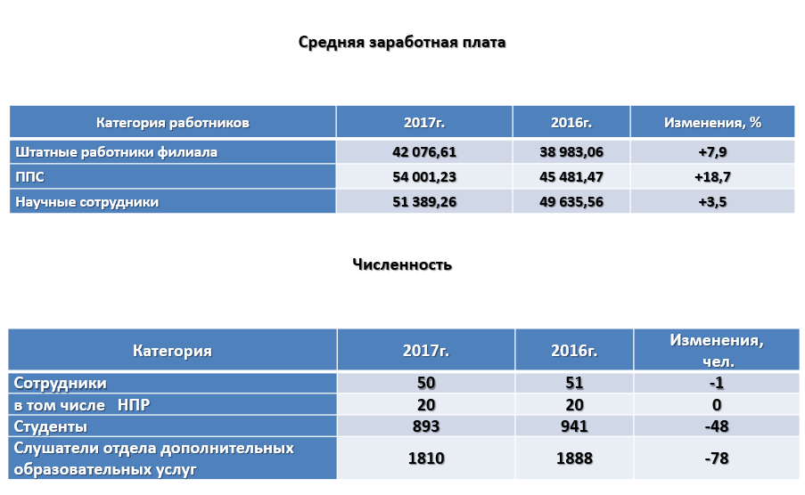

Решили: Утвердить отчет о ФХД за 2017 год.

3. Слушали: Руководителя ЦИТ Мочалова И.М. Об эффективности внедрения системы электронного обучения в филиале и задачах по развитию информационной образовательной среды. Были рассмотрены вопросы развития системы; переход к новой версии системы; проанализирована активность ППС и студентов по использованию системы; представлены новые возможности ЭОС.

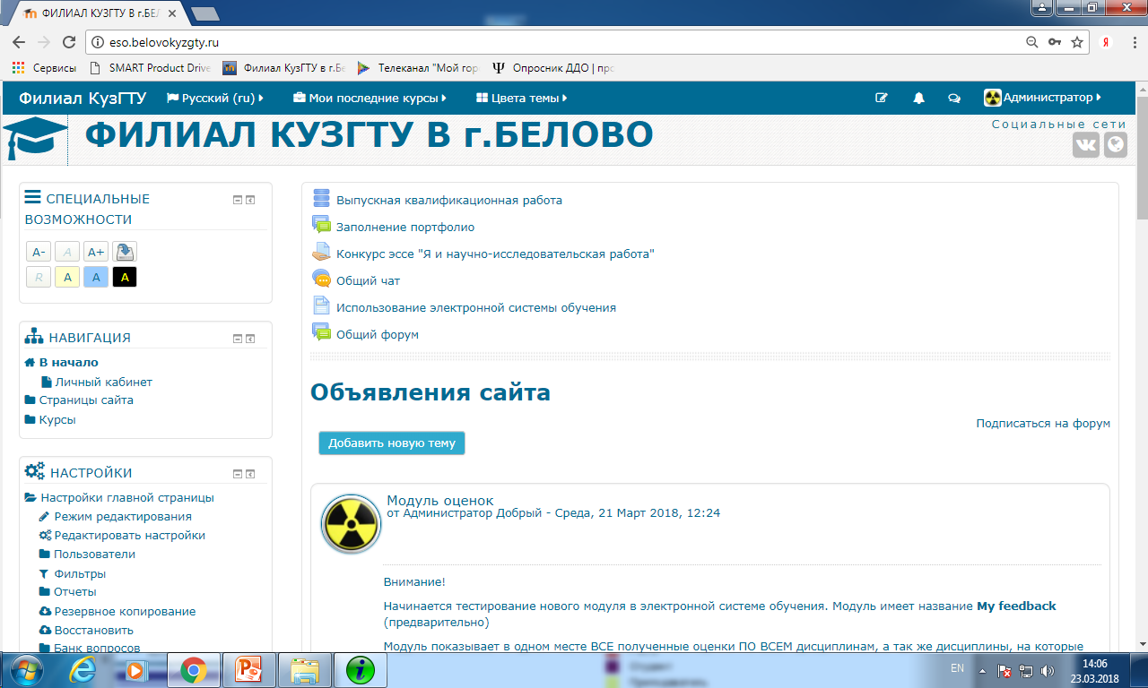

Старая версия системы
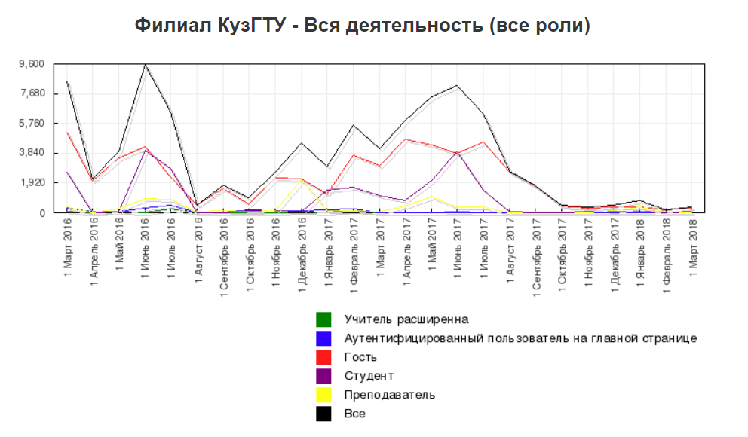

Новая версия системы

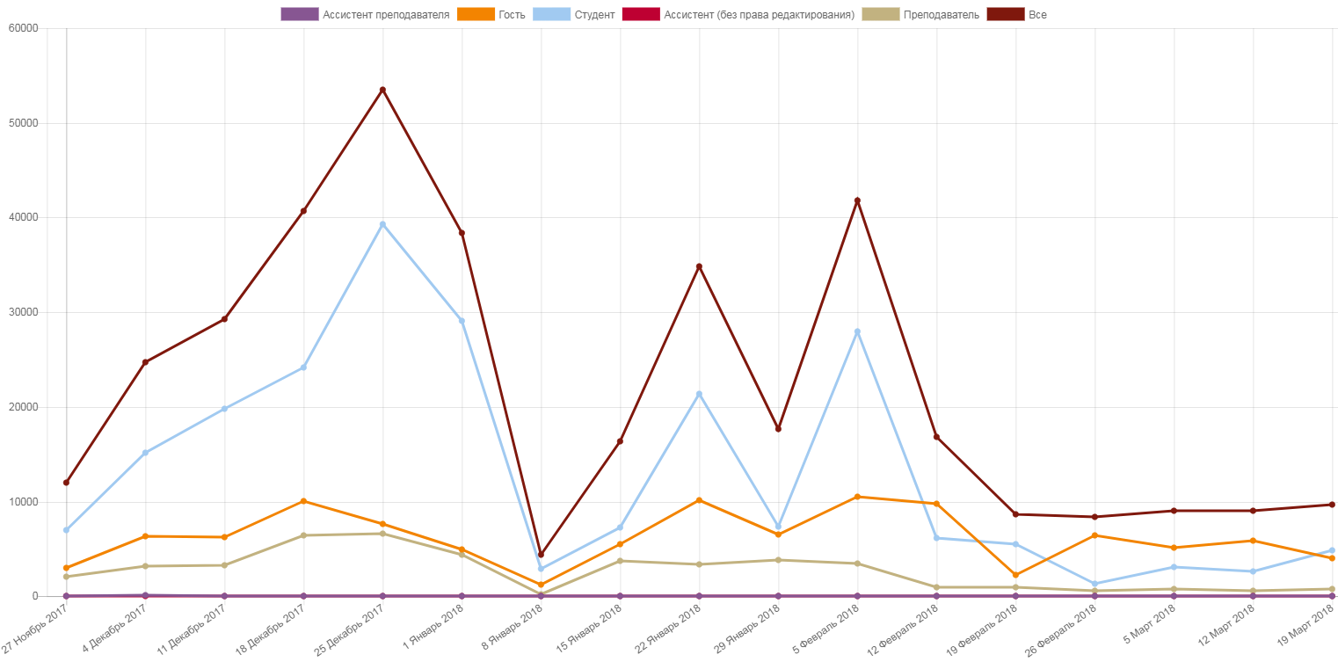

Входов в систему

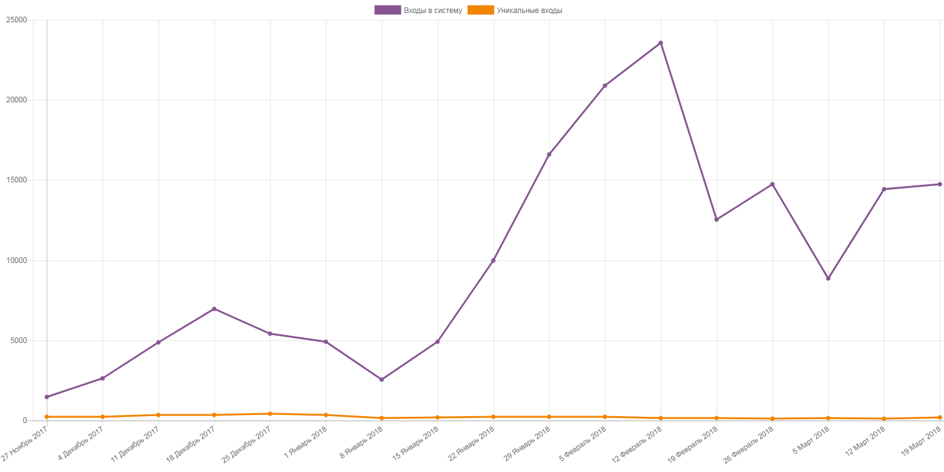

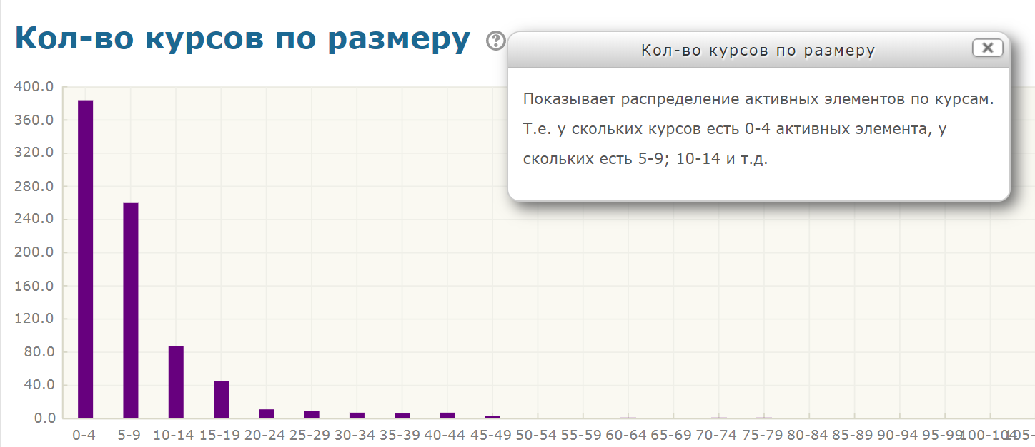

Общение в режиме онлайн
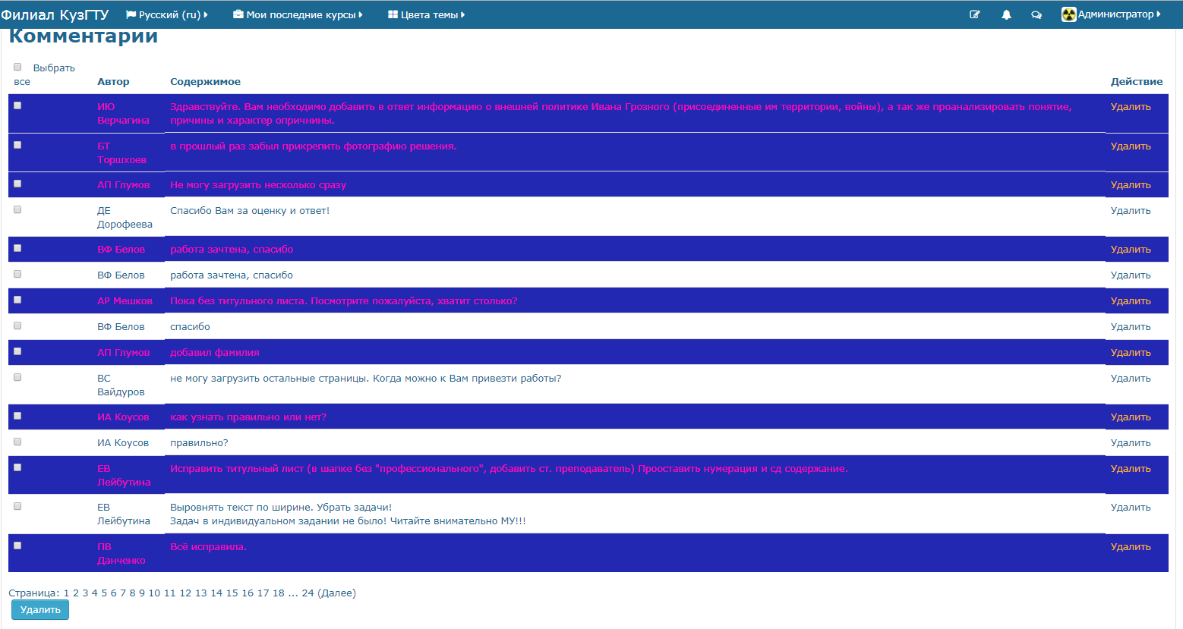

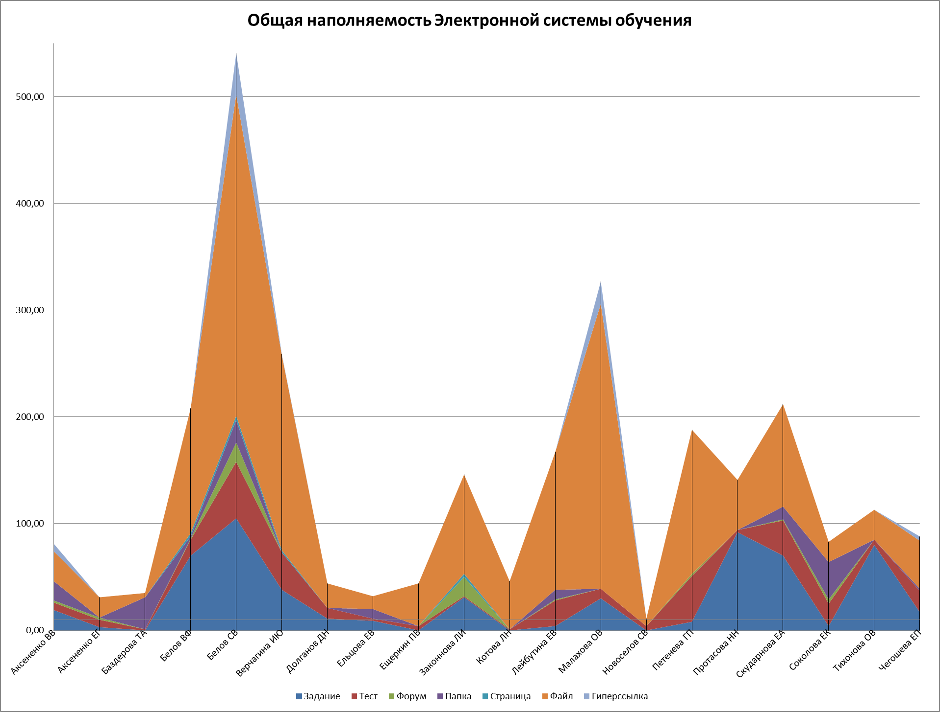

Расширенные отчеты
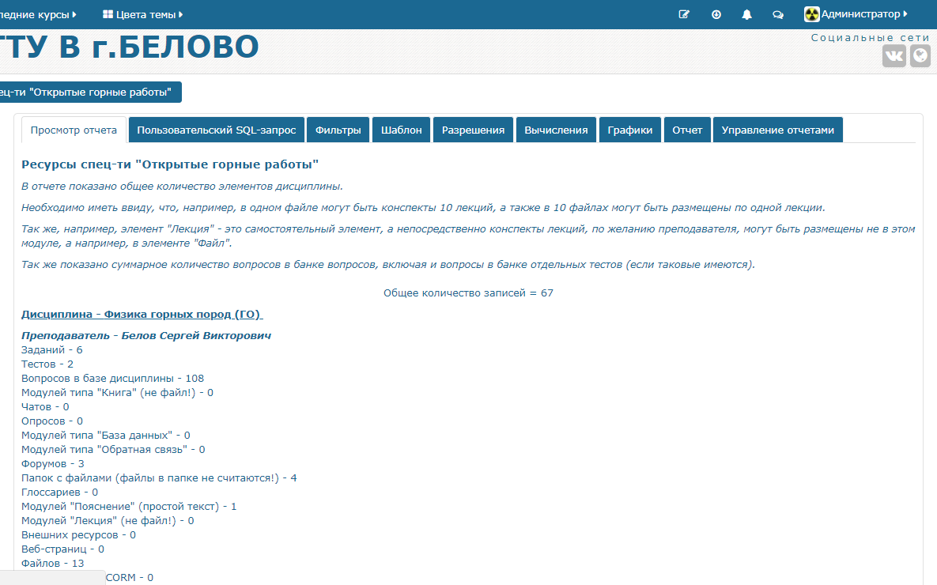

Модуль портфолио
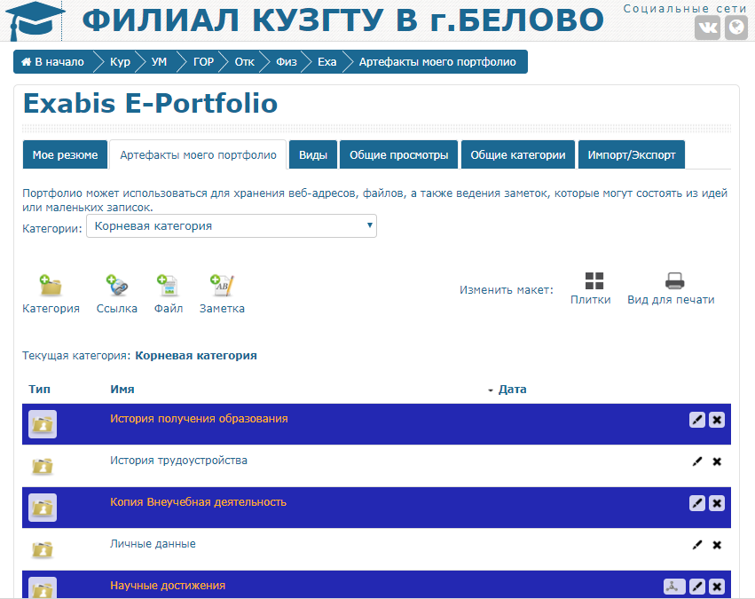

Решили:
- Изучить возможности использования ЭОС для дистанционного обучения. Ответственный: зам. директора по УР, срок до 30.05.2018 г.
- Осуществлять периодический мониторинг активности ППС и студентов по использованию ЭОС. Ответственный: зав. Кафедрами, начальник УМО.
- ППС провести анализ курсов. Срок до 15.04.2018 г. Ответственный: зав. кафедрами.
- Продолжить конкурс по разработке интерактивной части ЭОС, подать заявки на участие в конкурсе.
- Размещать в ЭОС рецензии на курсовые работы студентов и отзывы на прохождение практики.

4. Слушали: Начальника УМО Аксененко Е.Г. О результатах зимней зачетно-экзаменационной сессии.

Очная форма обучения

группа | всего | сдали | 5 | 4,5 | Абсол % | Качес% | задолж
ГОс-173 | 12 | 9 | 0 | 3 | 75 | 25 | 3
ЭБс-173 | 6 | 6 | 1 | 2 | 100 | 50 | 0
ГОс-163 | 9 | 5 | 2 | 3 | 55.6 | 55,6 | 4 (- 2 чел)
ЭБс-163 | 13 | 11 | 1 | 7 | 84,6 | 61,5 | 2
ГОс-153 | 5 | 5 | 1 | 4 | 100 | 100 | 0
ЭБс-153 | 14 | 14 | 8 | 1 | 92.9 | 64,3 | 0
ГОс-143 | 13 | 12 | 0 | 11 | 92,3 | 84,6 | 1
ЭБс-133 | 22 | 21 | 4 | 8 | 95,5 | 54,5 | 1
ГОс-133 | 8 | 8 | 3 | 5 | 100 | 100 | 0
ИТОГО | 102 | 91 | 20 | 44 | 88,2 | 62,7 | 11 (-2 чел)

Заочная форма обучения
Специальность/  Направление подготовки | Кол-во на начало сессии | Не явились на сессию | Сдавали | Сдали | 5 | 4,5 | Абсол % | Качес %
Горное дело | 462 | 64 | 398 | 226 |  | 22 | 56,8 | 5,5
Экономическая  безопасность | 69 | 11 | 58 | 39 | 7 | 23 | 67,2 | 51,7
Менеджмент | 26 |  | 26 | 21 |  | 2 | 80,8 | 7,7
Техносферная  безопасность | 19 | 1 | 18 | 10 |  | 4 | 55,6 | 22,2
Итого | 576 | 76 | 500 | 296 | 7 | 51 | 59,2 | 11,6
Решили:
- Реализовать мероприятия по сохранению контингента;
- Обеспечить проведение плановых, и по необходимости внеплановых консультаций со студентами.
Ответственный: начальник УМО, зав. кафедрами.

5. Слушали зам. директора по УВР Долганову Ж.А., ответственного секретаря приемной комиссии Дорофееву О.Е. О задачах и организации приемной компании 2018 г.
Ж.А. Долганова обозначила актуальность проблемы формирования контингента. На текущий момент приведенный контингент составляет 179,2. После выпуска студентов 2018 года остается 140,2 ед. приведенного контингента.
О.Е. Дорофеева рассказала об участии в различных профориентационных мероприятиях и о планах участия в подобных мероприятиях в течении весеннего периода 2018 г.

Решили:
- Всем ППС сформулировать предложения по сохранению и набору контингента. Срок до 1.05.2018 г.
- Каждому структурному подразделению подготовить текст для публикации в юбилейной газете филиала КузГТУ. Ответственный: руководители структурных подразделений. Срок до 1.05.2018 г.
- Провести встречи с выпускниками школ города. Ответственный: зам. директора по УР. Срок до 20.06.2018 г.

6. Слушали: директора филиала КузГТУ в г. Белово Костинец И.К. о результатах государственной аккредитации. Аккредитация пройдена по всем специальностям и направлениям подготовки.
О подготовке к празднованию 20-летнего юбилея филиала. Празднование юбилея назначено на 24 мая 2018 года.
Слушали: зам. директора по УВР Долганову Ж.А. О проведении процедуры самообследования и мониторинга эффективности деятельности филиала.
Решили:
- Создать рабочую группу по подготовке к юбилею;
- Провести процедуру самообследования в соответствии с распоряжением рособрнадзора. Ответственный: зам. директора по УР. Срок до 12.04.2018 г.
- Активизировать НИОКР и предоставление услуг дополнительного образования с целью обеспечения требуемых показателей среднемесячной зарплаты сотрудников филиала. Ответственный: зав. кафедрами.

Председатель Ученого совета И.К. Костинец

Секретарь Ученого совета Д.Н. Долганов

